2021年2月
お取引先様 各位
〒７００－０８２２
岡山市北区表町一丁目５番１号
アイサワ工業株式会社
経理部会計課

「でんさい」利用に関するアンケートのお願い

拝啓 貴社ますますご清栄のこととお慶び申しあげます。また、平素は格別のご高配を賜り、厚くお礼申しあげます。
さて、弊社においては、お取引先様への代金支払方法につきまして、従来の「約束手形」から「でんさい」による支払いを2021年12月より開始させていただくことを予定しております。
弊社が移行を予定しております「でんさい」は、約束手形に代わる新たな決済手段として、株式会社全銀電子債権ネットワーク（通称「でんさいネット」）が提供する電子記録債権であり、全国の金融機関で利用できる高い利便性が特徴です。（別紙１を参照してください）
つきましては、「でんさい」による支払について、貴社のご意向を確認させていただきたく、別紙２「『でんさい』による支払についての回答書」をご記入いただき、①手形領収証に同封・②ＦＡＸ送信（下記ＦＡＸ番号）・③ＰＤＦファイルによるメール送信のいずれかにより、2021年3月31日（水）までに、ご送付（送信）いただきますようお願い申しあげます。
本件、お手数をおかけいたしますが、ご協力賜わりますようお願い申しあげます。なお、このアンケート用紙は、弊社ホームページhttps://www.aisawa.co.jp/
「協力業者の皆様へ」にも掲載しています。
敬 具
【お問い合わせ先】
会計課 澤山
電 話 ０８６‐２２５‐２１５３（ダイヤルイン）
ＦＡＸ ０８６－２３２－９０６２
メール keiribu@aisawa.co.jp
でんさいネットについて
別紙１

１．でんさいネットの取引イメージ
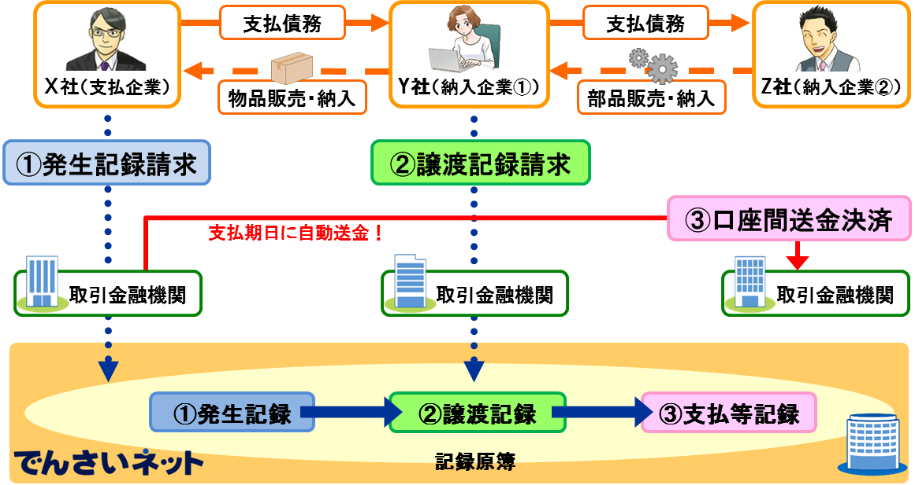
①「でんさい」の発生記録【手形でいう振出】
Ｘ社が、取引金融機関のインターネットバンキング等を通じて「発生記録請求」を行うことで、でんさいネットに「発生記録」が記録され、「でんさい」が発生します。
②「でんさい」の譲渡記録【手形でいう裏書譲渡】
Ｙ社が、取引金融機関のインターネットバンキング等を通じて「譲渡記録請求」を行うことで、でんさいネットに「譲渡記録」が記録され、「でんさい」がＺ社に譲渡されます（原則、譲渡人を保証人とする保証記録が随伴します）。
③「でんさい」の口座間送金決済【手形でいう取立依頼】
支払期日になると、自動的にＸ社（債務者）の決済口座から決済資金が引き落とされ、Ｚ社（債権者）の決済口座に入金されます（取立依頼のような手続は必要ありません）。
※ 詳細は、でんさいネットのウェブサイト（https://www.densai.net/）をご覧ください。
※「でんさい」は、銀行、信用金庫、信用組合、商工中金、農協系統金融機関等、でんさいネットに参加している全国の金融機関でご利用いただけます。
※「でんさい」のご利用にはお取引金融機関所定の手数料が必要となります。
２．でんさいの主な利用メリット
① ペーパレスのため、手形の搬送や保管に係るコスト・事務負荷および紛失等リスクを削減することが可能です。
② 支払期日に自動的に決済口座に資金が振り込まれるため、手形のような取立手続が不要です。
③ 支払期日に指定口座に資金が振り込まれた時点で、資金を利用することが可能です。
④ 割引や譲渡を行う場合、必要な金額分だけを分割して利用することが可能です。
年 月 日
別紙２
アイサワ工業株式会社
経理部会計課 宛

貴 社 名
住 所
ご担当部課名 |  | ご担当者様名
電話番号 |  | FAX番号

「でんさい」による支払についての回答書

１．〔 〕貴社からの支払を「でんさい」で受取るよう申請します。
利用者番号
決済口座 | 金融機関名 |  |  |  |  |  |  | 金融機関コード
決済口座 | 支店名 |  |  |  |  |  |  | 支店コード
決済口座 | 口座種別 |  | □ 普通  ☐ 当座 |  | 口座番号
口座名義（カナ）
口座名義（漢字）
※後日、支払方法の変更開始時期等についてご案内いたします。

２．〔 〕「でんさい」の利用準備が完了次第、貴社からの支払を「でんさい」で受取るよう申請します。
準備完了予定 |  |  |  |  | 年 |  |  | 月
※お手数ですが、利用準備が完了しましたら、上記「1．」に契約内容を記入いただき、再度、送付願います。

３．〔 〕貴社からの支払の受取方法は従来通りの約束手形とします。
＜「でんさい」で受取られない理由を可能な範囲でご記入ください＞

以 上

